ТУЯКПАЕВА Мария Газизовна,
Зоя Космодемьянская атындағы №23 мектеп-лицейінің информатика пәні мұғалімі.
Шымкент қаласы

СЦЕНЫ

Цели обучения, которые достигаются на данном уроке (ссылка на учебную программу) |  | 3.4.2.2 Работать с несколькими сценами в игровой среде программирования.
Цель урока |  | Развитие умений анализировать шаблоны разных сайтов;  Создавать простые таблицы в тексте;  Используя текстовый редактор создают таблицу из нескольких строк и столбцов;  Умеет работатать в среде Scratch и Microsoft Word.
Ход урока
Этап урока/Время | Действия педагога |  | Действия учеников | Оценивание | Ресурсы
Орг. Момент  1-5 минут | 1.Организационный момент. Приветствие учащиеся.  2. Подведение к теме урока.  - Как создать сценарий своей игры?  - Где можно хранить планируемые действия?  3. Объявление темы урока, цели обучения и критерии оценивания. |  | Настраиваются на положительный настрой урока.  Формулируют  Цели обучения, критерии оценивания |  | Интерактивная доска  Флипчарты.
Изучение нового материала  6-15 минут  Выполнение практического задания  16-35 минут | 2. Изучение нового материала  Исследовательская работа  Каким должен быть хороший сценарий? Составьте  принципы и объясняйте каждый из них …  Учащиеся делают исследовательскую работу, и определяет критерий хорошего сценария  Практическая работа №1  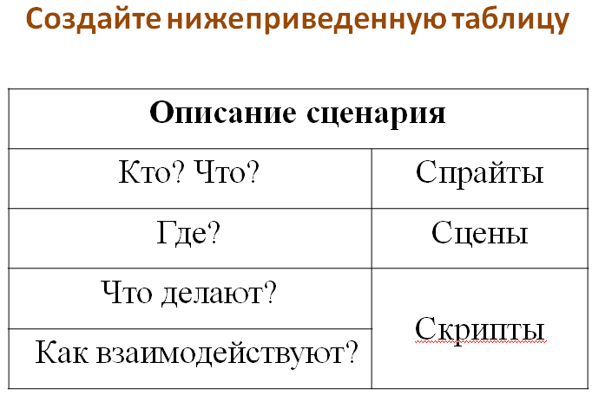  Учащиеся вместе учителем создают первую таблицу заполняя туда необходимые элементы для описания сценария  После выполнения практической работы учащиеся отвечают на вопрос:  - С какими проблемами вы столкнулись при создание таблицы  Практическая работа №2  Практическая работа №3  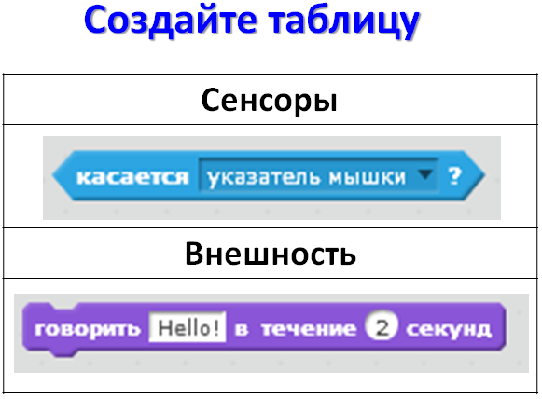  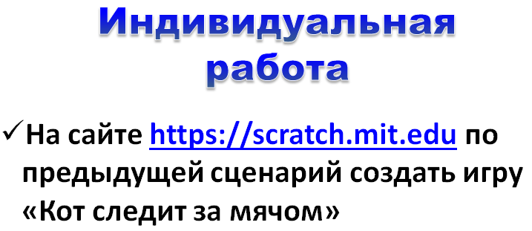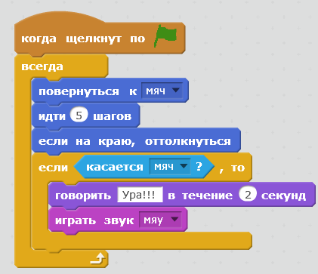 |  | Понимание предоставленной информации.  Контроль теоретических знаний учащихся  Определение и отбор информации, разбиение на связные части.  Использование понятий в новых ситуациях. Побуждение учеников оценивать свою деятельность | Стратегия  «Верно - не верно»  Словесная оценка учителя.  Взаимооценивание  Стратегия «Стикер» | Презентация к уроку  www.google.ru  Приложение 2  Тетради для ФО.  Приложение 4  Приложение 5, 6,  Компьютеры
36-40 минут | (Работа с учебником, Взаимооценивание, ФО)  Задание рубрики «Знание и понимание». Учащиеся устно отвечают на поставленные вопросы |  | Читают задание  в учебнике, отвечают на вопросы | Взаимооценивание | Интерактивная доска.
Подведение итогов урока  5 минут  41-45 минут | Рефлексия  Подведение итогов. Рефлексия «Выберите смайлик самооценки своей работы на уроке».  Я молодец, я доволен своей работой У меня не всё получилось, я могу Работать лучше Я плохо работал на уроке, я не доволен своей работой  Учитель подводит итоги урока.  -На уроке мы изучали правила безопасности, которые необходимо соблюдать в Интернете. Что мы для этого предприняли?  Примерные ответы учеников: обсуждали в группах, работали на интерактивной доске с текстом и на компьютерах в графическом редакторе, чтобы создать общую информацию о том, как сделать Интернет более безопасным для детей.  - Интернет дает нам массу возможностей как замечательный источник коммуникации и информации, обучения и развлечения. Для того чтобы эффективно использовать этот инструмент, необходимо умение обращаться с ним, и соблюдение определенных правил, позволяющих вовремя разглядеть все подводные камни виртуального пространства. Я уверена, что вы понимаете, как важно соблюдать осторожность при работе с информацией.  Учитель дает и поясняет домашнее задание.  Читать параграф 10 стр.35-37 |  | Ученики показывают умение обосновывать свое понимание  Записывают д.з. в дневники  Слушают и записывают домашнее задание | Самооценивание | Рефлексивный лист, стикеры

